Piątek 08.05

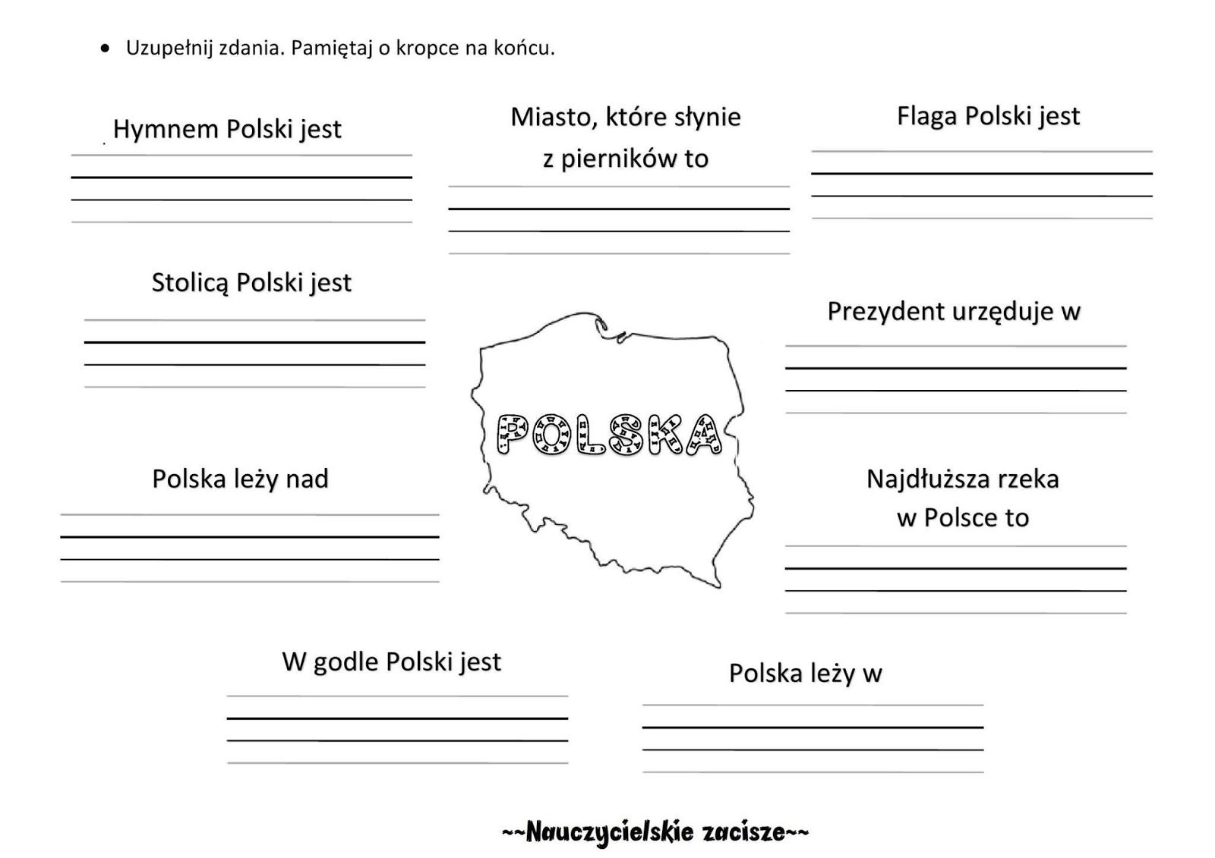
Co wiem o Polsce.
Zadanie 2
wykonaj obraz polski za pomocą różnych elementów plastycznych (bibuła, plastelina,,,)

